Gestor de Odontología: Sonrisa Feliz

Informe del trabajo práctico por entregas
Grupo 09
Integrantes:
Moyano, Benjamin – LU: 1225238
Nieba, Camila Milagros – LU: 1161779
Sibilla, Santiago Gaspar – LU: 1150367

Profesor: Vilariño Pablo Rodolfo

1. Introducción
El proyecto Sonrisa Feliz consiste en un sistema de escritorio para organizar los pacientes, odontólogos y turnos de una clínica odontológica. La idea es que la recepcionista pueda realizar las tareas diarias desde una sola aplicación, sin depender de planillas o anotaciones en papel.
El informe está organizado por entregas. Cada sección indica lo que se hizo, cambió o actualizó en esa versión del programa: la Entrega 1 corresponde al relevamiento del sistema recibido y a las mejoras propuestas, y las siguientes describen los cambios implementados.

2. Alcance del proyecto
El sistema está pensado para ser utilizado por una recepcionista o por el personal administrativo de una clínica. Es una aplicación de escritorio para una sola computadora y no necesita conexión a una base de datos para guardar pacientes, odontólogos o turnos.
Su objetivo principal es la organización administrativa. Por el momento no incluye historias clínicas, diagnósticos, facturación ni gestión de pagos.

3. Entrega 1 – Relevamiento y mejoras propuestas
Se analizó el código Java recibido y su diagrama de clases para describir lo que el sistema ya hacía, sus limitaciones y los requerimientos a incorporar.

3.1. Funcionalidades de la versión recibida
El programa está desarrollado en Java, con interfaz gráfica Swing. El código se encuentra separado en clases de vista, lógica de negocio, persistencia, entidades, controladores y excepciones.

3.1.1. Gestión de pacientes
- Alta de pacientes: permite registrar nombre, apellido, DNI y correo electrónico.
- Consulta y listado: se pueden buscar pacientes por DNI, buscar por apellido y ver los registros en una tabla.
- Modificación y eliminación: se pueden actualizar los datos principales o quitar un paciente del sistema.
- Domicilio: existe como clase relacionada con Paciente, aunque el formulario actual utiliza valores de ejemplo al registrar una persona; todavía no permite cargar una dirección real.

3.1.2. Gestión de odontólogos
- Registro de profesionales: se guarda nombre, apellido, matrícula y especialidad.
- Especialidades: se modelan con clases que heredan de Odontologo: Endodoncista, Ortodoncista, Odontopediatra y Periodoncista.
- Administración: permite listar, buscar, modificar y eliminar odontólogos.
- Duración de las consultas: cada especialidad tiene una duración definida en el código, aunque todavía falta controlar las superposiciones entre turnos según esa duración.

3.1.3. Gestión de turnos
- Asignación: se crea un turno seleccionando paciente, odontólogo, fecha y hora.
- Estados: los turnos pueden estar PENDIENTE, CONFIRMADO, CANCELADO o COMPLETADO.
- Consultas: se pueden listar los turnos y buscarlos por paciente, odontólogo o rango de fechas.
- Cambios: se puede modificar la fecha y la hora de un turno existente, además de cambiar su estado o eliminarlo.
- Disponibilidad básica: se comprueba que un odontólogo no tenga otro turno con la misma fecha y hora de inicio.

3.1.4. Persistencia, errores e interfaz
- Persistencia: los registros se guardan en archivos locales .dat por medio de clases repositorio, sin utilizar una base de datos externa.
- Excepciones: se utilizan excepciones propias del proyecto para informar errores, como datos inválidos, pacientes u odontólogos inexistentes y turnos ocupados.
- Interfaz: MainFrame ofrece tres secciones de navegación: Pacientes, Odontólogos y Turnos. Cada una tiene sus formularios y tablas.

3.2. Limitaciones de la versión recibida
- Búsquedas: hay búsquedas mediante botones o campos específicos, pero no un filtro automático en todas las tablas mientras se escribe.
- Datos del paciente: todavía no se guardan teléfono propio, obra social, número de credencial ni contacto de emergencia.
- Datos del turno: no se registra el motivo de consulta.
- Horarios de atención: no se controla si una fecha corresponde a un día laborable ni si el turno queda dentro del horario de apertura de la clínica.
- Cruces de turnos: la validación actual compara la misma hora de inicio y no todos los minutos que ocupa una consulta.
- Agenda diaria: existen búsquedas por fechas, pero no una vista directa de “Pacientes de hoy”.
- Comunicación: no hay una función de recordatorio por correo ni una opción para iniciar la confirmación mediante WhatsApp.
- Archivos y seguridad: los datos se guardan de manera local y no se dispone de un inicio de sesión ni de un sistema para varios usuarios trabajando a la vez.
También observamos que algunos nombres y atributos del diagrama de clases no coinciden con el código actual. Por ejemplo, el código utiliza el estado COMPLETADO y guarda el e-mail del paciente. El UML deberá actualizarse cuando terminemos la nueva versión.

3.3. Requerimientos funcionales pendientes de implementar
Para la próxima entrega seleccionamos ocho requerimientos, numerados del RF01 al RF08 como en el documento del grupo. Todos están pendientes de implementación: lo que se explica a continuación es lo que vamos a desarrollar, no algo que el programa ya haga actualmente.

RF01 - Búsqueda rápida y filtrado en tablas en tiempo real
El sistema debe permitir a la recepcionista filtrar los registros de las tablas de pacientes, odontólogos y turnos a medida que escribe texto en un campo de búsqueda.
Propuesta: agregar un buscador encima de cada tabla. Al escribir, la tabla mostrará únicamente las filas que coincidan con el texto, sin necesidad de presionar un botón.

RF02 - Registro de motivo de consulta
Al momento de agendar un turno, el sistema debe permitir ingresar una descripción breve del motivo de atención, por ejemplo: “Control general” o “Urgencia por dolor”.
Propuesta: agregar un atributo motivoConsulta en la clase Turno y un campo de texto en el formulario de turnos. El motivo debe poder consultarse después de guardar el turno.

RF03 - Registro de cobertura médica/obra social
El sistema debe permitir registrar la obra social o prepaga y el número de credencial del paciente al momento de su alta.
Propuesta: incorporar esos dos datos en la clase Paciente y en el formulario de registro. También se podrán modificar cuando cambie la cobertura del paciente.

RF04 - Validación de horario hábil de la clínica
El sistema debe impedir el agendamiento de turnos fuera del rango de atención establecido por la clínica. Como ejemplo, se propone de lunes a viernes de 08:00 a 20:00.
Propuesta: antes de crear o modificar un turno, comprobar el día y la hora. También se debe tener en cuenta la duración de la consulta para que el turno no finalice después del cierre. El horario definitivo deberá definirse con el grupo.

RF05 - Registro de contacto de emergencia
El sistema debe permitir almacenar el nombre y teléfono de un contacto de emergencia asociado a la ficha del paciente.
Propuesta: sumar esos campos al paciente y mostrarlos en su formulario, para tener una persona de contacto en caso de ser necesario.

RF06 - Filtro de agenda diaria ("Pacientes de hoy")
El sistema debe ofrecer una vista rápida con los turnos del día corriente para agilizar el control de asistencia en recepción.
Propuesta: incorporar un botón “Pacientes de hoy” en la sección Turnos. Este mostrará los turnos de la fecha actual, ordenados por hora, y permitirá volver al listado completo.

RF07 - Envío de recordatorios por correo electrónico
El sistema debe permitir enviar un e-mail con los datos de la cita al correo del paciente mediante una configuración SMTP.
Propuesta: agregar un botón para enviar un recordatorio del turno seleccionado, con fecha, hora y odontólogo. El correo ya existe como dato del paciente; faltaría programar el envío y configurar una cuenta de correo. Si ocurre un error, se informará en pantalla.

RF08 - Enlace directo a confirmación por WhatsApp
El sistema debe generar un enlace para abrir WhatsApp Web con un mensaje predeterminado de confirmación hacia el número telefónico del paciente.
Propuesta: agregar el teléfono del paciente a su ficha. Desde un turno se podrá abrir WhatsApp con el número y el mensaje preparados, para que la recepcionista lo revise y lo envíe. Esta función no enviará mensajes automáticamente.

3.4. Cambios que deberemos hacer en el programa
Para realizar estos requerimientos mantendríamos la estructura actual del proyecto. Los principales cambios serían:
- Clase Paciente: agregar teléfono, obra social, número de credencial, nombre y teléfono del contacto de emergencia.
- Clase Turno: agregar el motivo de consulta.
- PacientePanel: incorporar campos nuevos y un buscador en tiempo real.
- OdontologoPanel: agregar el filtro automático de su tabla.
- TurnoPanel: agregar motivo de consulta, filtro de tabla, vista de hoy y botones para correo y WhatsApp.
- ServicioPaciente y ServicioTurno: adaptar el guardado y las validaciones. En particular, ServicioTurno controlará el horario hábil en el alta y la modificación de turnos.
- Correo y WhatsApp: crear funciones auxiliares para construir el mensaje y realizar las acciones desde la interfaz.
Los repositorios .dat pueden seguir utilizándose. Antes de modificar las clases vamos a hacer una copia de los archivos actuales y verificar que los registros anteriores se puedan seguir leyendo.

3.5. Pruebas que realizaremos
Al terminar las mejoras, comprobaremos al menos las siguientes situaciones:
- Escribir un apellido en el buscador y comprobar que la tabla se filtre mientras se escribe.
- Crear un turno con motivo de consulta y comprobar que el texto siga guardado al abrir nuevamente el programa.
- Dar de alta un paciente con obra social y credencial, y luego modificar esos datos.
- Intentar reservar un turno durante el fin de semana o fuera del horario permitido y verificar que se rechace.
- Guardar y consultar un contacto de emergencia.
- Presionar “Pacientes de hoy” y comprobar que solo aparezcan los turnos de la fecha actual.
- Enviar un correo de prueba con los datos de un turno y comprobar qué ocurre si falta el e-mail o la configuración.
- Abrir WhatsApp desde un turno y verificar que aparezcan el destinatario y el mensaje esperados.

3.6. Conclusión de la entrega
La versión actual de Sonrisa Feliz ya permite resolver las tareas principales de la recepción: administrar pacientes y profesionales, asignar turnos y conservar la información al cerrar el sistema.
Con estos ocho requerimientos buscamos que el programa resulte más cómodo para el trabajo diario, especialmente al buscar información, consultar la agenda y comunicarse con los pacientes. Al implementarlos, también tendremos que actualizar el diagrama UML para que refleje los atributos y funciones incorporadas.

4. Entrega 2 – Reestructuración del código, domicilio del paciente y correcciones
En esta entrega se reorganizó el código para que siga los principios GRASP y SOLID vistos en la cursada, sin cambiar lo que el programa hace, y se agregó la carga real del domicilio del paciente.

4.1. Reestructuración del código (GRASP y SOLID)
El programa quedó separado en capas (MVC): Vista → Controlador → Servicio → Persistencia. Los cambios principales fueron:
- Controladores: se agregaron PacienteController, OdontologoController y TurnoController. Las pantallas ya no llaman directamente a los servicios ni crean objetos del modelo: le pasan los datos al controlador, que crea el paciente, el odontólogo o el turno y los envía al servicio (patrones Controlador y Creador).
- Persistencia: la lectura y escritura de los archivos .dat, que estaba repetida en los tres repositorios, se unificó en una clase base RepoArchivo. Cada repositorio solo indica qué dato usa como clave (DNI, matrícula o ID).
- Servicios: se unificaron validaciones que estaban duplicadas, como el control de horario ocupado de los turnos y la validación de los datos personales del paciente. Además, los métodos de alta, modificación y baja que siempre devolvían true ahora no devuelven nada (void).
- Inicio del programa: Main crea los repositorios, servicios y controladores; la ventana principal solo se encarga de mostrar las pantallas (responsabilidad única).
Estos cambios no modifican el funcionamiento: las pantallas, los mensajes de error, las validaciones y los archivos de datos son los mismos que en la versión anterior.

4.2. Domicilio del paciente
Antes, al registrar un paciente se guardaba siempre un domicilio de ejemplo (“Calle 123, Ciudad, Provincia”). Ahora la ficha del paciente permite cargarlo y modificarlo:
- Campos nuevos: calle, número, localidad, provincia y código postal, debajo del e-mail.
- Validaciones: todos los campos son obligatorios, el número admite solo dígitos y el código postal acepta 4 dígitos (1425) o el formato CPA (C1425ABC). Los campos inválidos se marcan en rojo.
- Listado: la tabla de pacientes muestra una columna Domicilio con calle, número y localidad.
- Datos anteriores: los archivos .dat existentes se siguen leyendo. Los pacientes cargados antes conservan el domicilio de ejemplo y deben completarlo al modificarlos.

4.3. Otros cambios
- Eclipse: el proyecto se puede importar directamente en Eclipse (Java 21).

4.4. Correcciones de errores
Se probó el sistema en detalle (reservas, modificaciones, bajas, búsquedas y reinicio del programa) y se corrigieron los errores encontrados:
- Superposición de turnos: antes solo se rechazaba un turno con la misma hora exacta de inicio. Ahora se tiene en cuenta la duración de cada consulta, tanto para el odontólogo como para el paciente (un paciente ya no puede tener dos turnos al mismo tiempo con distintos odontólogos).
- Turnos cancelados: ya no ocupan el horario, que queda libre para otra reserva. Si un turno cancelado se reactiva, se controla que su horario siga libre.
- Horario de atención (RF04): no se permiten turnos en fechas pasadas ni fuera del horario de la clínica, de lunes a sábado de 08:00 a 20:00. Se tiene en cuenta la duración de la consulta para que el turno termine antes del cierre.
- Bajas: no se puede eliminar un paciente ni un odontólogo que tenga turnos registrados; primero hay que eliminar sus turnos. Antes quedaban turnos que mostraban datos de alguien ya eliminado.
- Datos tras reiniciar: los cambios en un paciente u odontólogo (por ejemplo, su nombre) ahora se ven también en sus turnos después de cerrar y volver a abrir el programa.
- Pantalla de turnos: el formulario tiene barra de desplazamiento cuando la ventana es chica; al seleccionar un turno se muestran su paciente y su odontólogo (que no se pueden cambiar al modificar); la tabla se actualiza al entrar a la pestaña; la hora se acepta como 9:00 o 09:00.
- Pantalla de odontólogos: la especialidad queda bloqueada al modificar, ya que antes se mostraba como modificada sin cambiar.
- Validaciones y búsquedas: nombres y apellidos solo con letras, e-mail con formato válido, número de calle y matrícula mayores a 0. Buscar turnos de un DNI o matrícula inexistente ahora lo informa. Los números de ID ya no se saltean cuando se rechaza un alta.

4.5. Pruebas realizadas
- Datos guardados: carga de los archivos .dat existentes y conservación de los datos al reiniciar.
- Funcionamiento sin cambios: alta, modificación y baja de pacientes, odontólogos y turnos, con los mismos resultados y mensajes que la versión anterior; rechazo de turnos en un horario ocupado, de fechas mal escritas y de rangos de fechas invertidos.
- Domicilio: alta y modificación de un paciente con domicilio completo, y rechazo de calle vacía, número con letras y código postal inválido.
- Correcciones: reservas superpuestas por duración, turnos cancelados, fechas pasadas, domingos y horarios fuera de atención, bajas con turnos, datos después de reiniciar y pantallas de turnos y odontólogos, verificando que cada caso se comporte como se describe en 4.4.

4.6. Estado de los requerimientos
Con las correcciones quedó implementado el RF04 (horario hábil de la clínica, de lunes a sábado de 08:00 a 20:00). Los demás requerimientos (RF01 a RF03 y RF05 a RF08) siguen pendientes. Para las próximas entregas está previsto incorporarlos junto con los patrones de diseño que se vean en la cursada; por ejemplo, el patrón State para controlar los cambios de estado de los turnos.

Anexo A: Diagrama de clases de la Entrega 1
Diagrama entregado con la Entrega 1, correspondiente a la versión recibida.
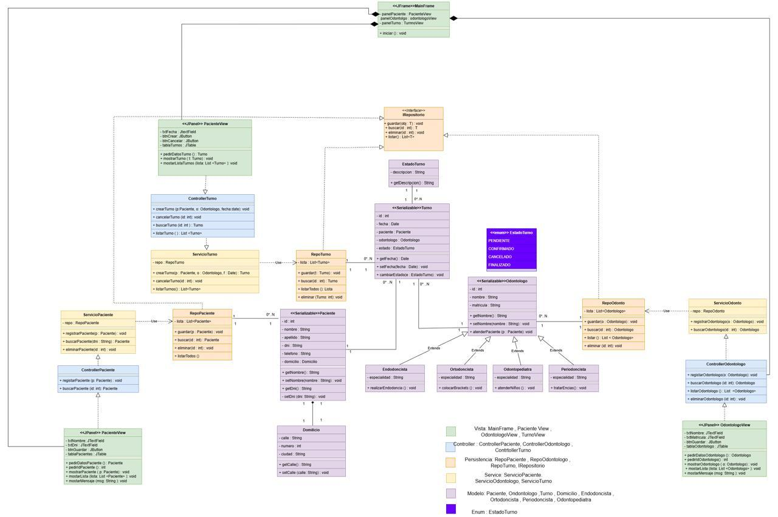

Anexo B: Diagrama de clases de la Entrega 2 (V6)
Diagrama actualizado con la estructura en capas, los controladores, la clase base de persistencia y el domicilio del paciente.
